Отчёт по лабораторной работе №6

Поиск файлов. Перенаправление ввода-вывода. Просмотр запущенных процессов

Мокочунина Влада Сергеевна

Содержание

# 1 Цель работы

Ознакомление с инструментами поиска файлов и фильтрации текстовых данных. Приобретение практических навыков: по управлению процессами (и заданиями), по проверке использования диска и обслуживанию файловых систем.

# 2 Задание

Ознакомиться с инструментами поиска файлов и фильтрации текстовых данных. Приобрести практические навыки: по управлению процессами (и заданиями), по проверке использования диска и обслуживанию файловых систем.

# 3 Выполнение лабораторной работы

1. Осуществление входа в систему(рис. [1])



Figure 1: Вход

1. Запись в файл file.txt названия файлов, содержащихся в каталоге /etc. Дописала в этот же файл названия файлов, содержащихся в вашем домашнем каталоге.

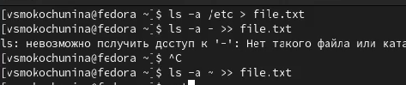

Figure 2: Запись в файл

1. Вывела имена всех файлов из file.txt, имеющих расширение .conf, после чего записала их в новый текстовой файл conf.txt.

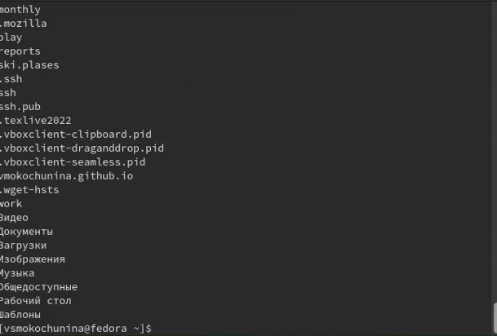

Figure 3: Вывод имен файлов

Figure 4: Запись

Figure 4: Запись

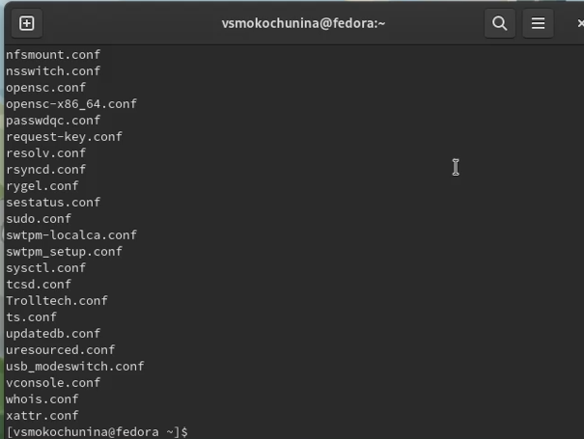

Figure 5: Вывод

1. Определила, какие файлы в домашнем каталоге имеют имена, начинавшиеся с символа c

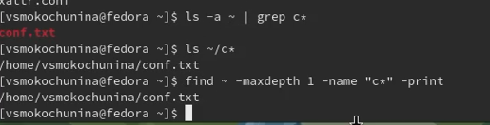

Figure 6: Файлы

1. Вывела на экран (по странично) имена файлов из каталога /etc, начинающиеся с символа h.

Figure 7: Вывод имен файлов

Figure 7: Вывод имен файлов

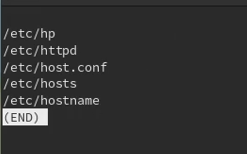

Figure 8: Название рисунка

1. Запустила в фоновом режиме процесс, который будет записывать в файл ~/logfile файлы, имена которых начинаются с log.

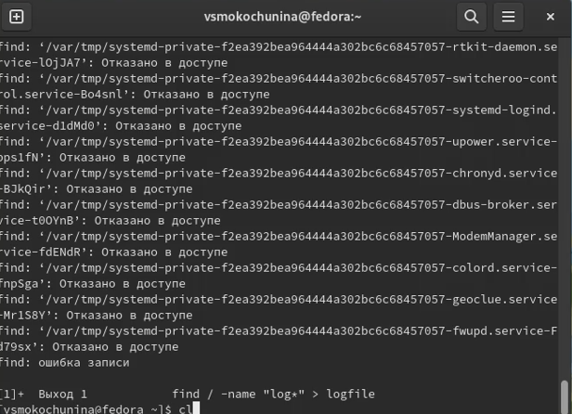

Figure 9: Запуск

Figure 10: Процесс

Figure 10: Процесс

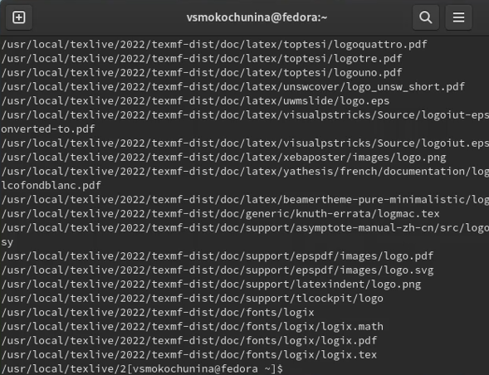

Figure 11: Вывод

1. Удалила файл ~/logfile.

Figure 12: Удаление

Figure 12: Удаление

1. Запустила из консоли в фоновом режиме редактор gedit. Определила идентификатор процесса gedit, используя команду ps, конвейер и фильтр grep.

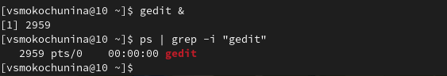

Figure 13: Процесс

1. Прочитала справку (man) команды kill, после чего использовала её для завершения процесса gedit.

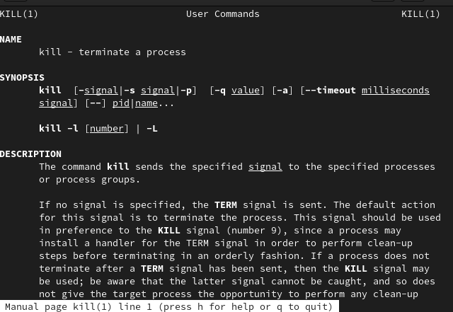

Figure 14: Справка

Figure 15: Команда

Figure 15: Команда

1. Выполнила команды df и du, предварительно получив более подробную информацию об этих командах, с помощью команды man.

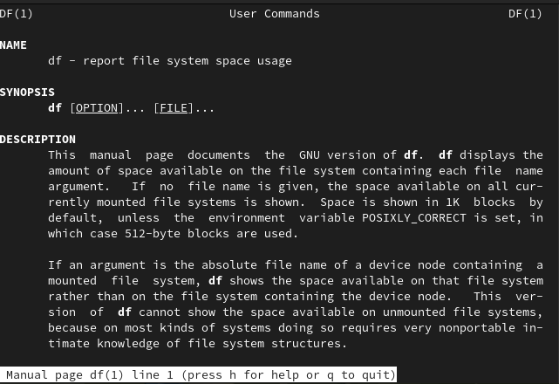

Figure 16: Справка

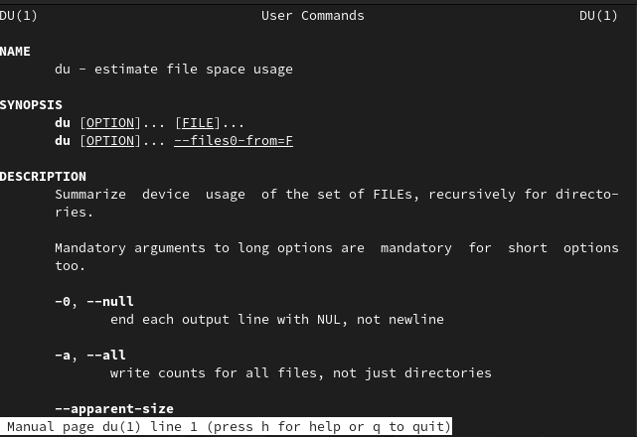

Figure 17: Справка

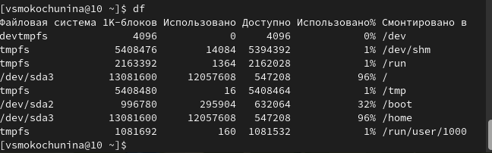

Figure 18: Команда

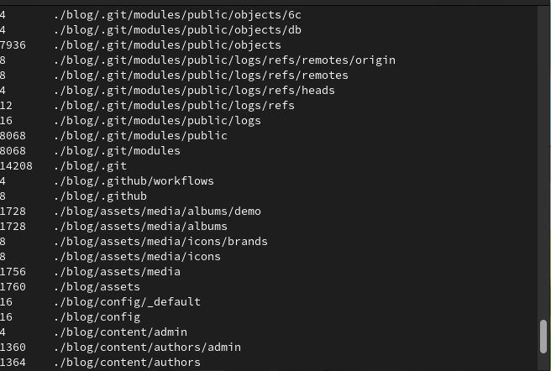

Figure 19: Команда

1. Воспользовавшись справкой команды find, вывела имена всех директорий, имеющихся в домашнем каталоге.

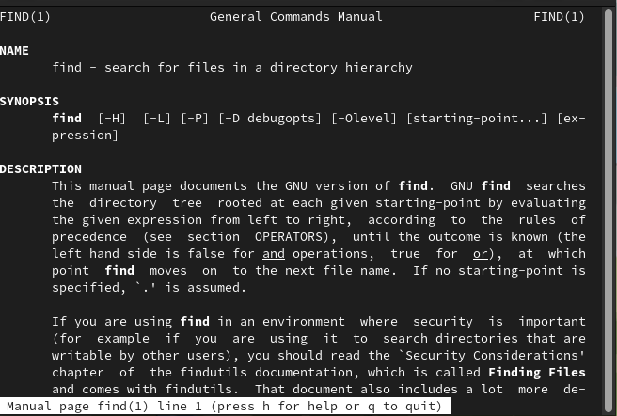

Figure 20: Справка

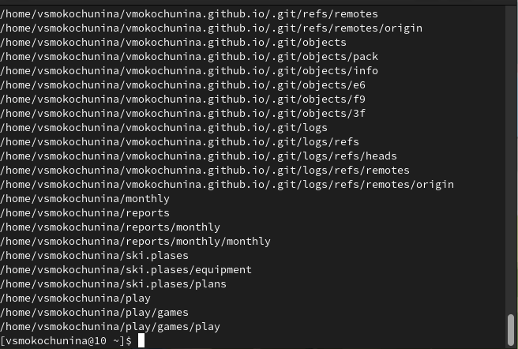

Figure 21: Команда

# 4 Ответы на контрольные вопросы

1. Какие потоки ввода вывода вы знаете? Разделяют два вида потоков ввода/вывода: байтовые и символьные.
2. Объясните разницу между операцией > и >>. > : Перезаписывает существующий файл или создает файл, если файл с указанным именем отсутствует в каталоге. >> : добавляет существующий файл или создает файл, если файл с указанным именем отсутствует в каталоге.
3. Что такое конвейер? Конвейер (англ. pipeline) в терминологии операционных систем семейства Unix — некоторое множество процессов, для которых выполнено следующее перенаправление ввода-вывода: то, что выводит на поток стандартного вывода предыдущий процесс, попадает в поток стандартного ввода следующего процесса.
4. Что такое процесс? Чем это понятие отличается от программы? Компьютерная программа сама по себе — лишь пассивная последовательность инструкций. В то время как процесс — непосредственное выполнение этих инструкций. Также, процессом называют выполняющуюся программу и все её элементы: адресное пространство, глобальные переменные, регистры, стек, открытые файлы и так далее.
5. Что такое PID и GID? Идентификатор родительского процесса (PPID). Новый процесс создается путем клонирования одного из уже существующих процессов. Исходный процесс в терминологии UNIX называется родительским, а его клон - порожденным. Помимо собственного идентификатора, каждый процесс имеет атрибут PPID, т.е. идентификатор своего родительского процесса. Идентификатор группы GID и эффективный идентификатор группы (EGID) GID - это идентификационный номер группы данного процесса. EGID связан с GID также, как EUID с UID.
6. top − это консольная программа, которая показывает список работающих процессов в системе. Программа в реальном времени отсортирует запущенные процессы по их нагрузке на процессор. htop − это продвинутый консольный мониторинг процессов. Утилита выводит постоянно меняющийся список системных процессов, который сортируется в зависимости от нагрузки на ЦПУ. Если делать сравнение с top, то htop показывает абсолютно все процессы в системе, время их непрерывного использования, загрузку процессоров и расход оперативной памяти
7. find − это команда для поиска файлов и каталогов на основе специальных условий. Ее можно использовать в различных обстоятельствах, например, для поиска файлов по разрешениям, владельцам, группам, типу, размеру и другим подобным критериям. Команда find имеет такой синтаксис: find [папка] [параметры] критерий шаблон [действие] Папка − каталог в котором будем искать Параметры − дополнительные параметры, например, глубина поиска, и т д Критерий − по какому критерию будем искать: имя, дата создания, права, владелец и т д. Шаблон – непосредственно значение по которому будем отбирать файлы. Основные параметры: • -P никогда не открывать символические ссылки • -L - получает информацию о файлах по символическим ссылкам. Важно для дальнейшей обработки, чтобы обрабатывалась не ссылка, а сам файл. • -maxdepth - максимальная глубина поиска по подкаталогам, для поиска только в текущем каталоге установите 1. • -depth - искать сначала в текущем каталоге, а потом в подкаталогах • -mount искать файлы только в этой файловой системе. • -version - показать версию утилиты find • -print - выводить полные имена файлов • -type f - искать только файлы • -type d - поиск папки в Linux Основные критерии: • -name - поиск файлов по имени • -perm - поиск файлов в Linux по режиму доступа • -user - поиск файлов по владельцу • -group - поиск по группе • -mtime - поиск по времени модификации файла • -atime - поиск файлов по дате последнего чтения • -nogroup - поиск файлов, не принадлежащих ни одной группе • -nouser - поиск файлов без владельцев • -newer - найти файлы новее чем указанный • -size - поиск файлов в Linux по их размеру Примеры: find ~ -type d поиск директорий в домашнем каталоге find ~ -type f -name “.*” поиск скрытых файлов в домашнем каталоге
8. Файл по его содержимому можно найти с помощью команды grep: «grep -r “слово/выражение, которое нужно найти”».
9. Утилита df, позволяет проанализировать свободное пространство на всех подключенных к системе разделах.
10. При выполнении команды du (без указания папки и опции) можно получить все файлы и папки текущей директории с их размерами. Для домашнего каталога: du ~/
11. Основные сигналы (каждый сигнал имеет свой номер), которые используются для завершения процесса: • SIGINT – самый безобидный сигнал завершения, означает Interrupt. Он отправляется процессу, запущенному из терминала с помощью сочетания клавиш Ctrl+C. Процесс правильно завершает все свои действия и возвращает управление; • SIGQUIT – это еще один сигнал, который отправляется с помощью сочетания клавиш, программе, запущенной в терминале. Он сообщает ей что нужно завершиться и программа может выполнить корректное завершение или проигнорировать сигнал. В отличие от предыдущего, она генерирует дамп памяти. Сочетание клавиш Ctrl+/; • SIGHUP – сообщает процессу, что соединение с управляющим терминалом разорвано, отправляется, в основном, системой при разрыве соединения с интернетом; • SIGTERM – немедленно завершает процесс, но обрабатывается программой, поэтому позволяет ей завершить дочерние процессы и освободить все ресурсы; • SIGKILL – тоже немедленно завершает процесс, но, в отличие от предыдущего варианта, он не передается самому процессу, а обрабатывается ядром. Поэтому ресурсы и дочерние процессы остаются запущенными. Также для передачи сигналов процессам в Linux используется утилита kill, её синтаксис: kill [-сигнал] [pid_процесса] (PID – уникальный идентификатор процесса). Сигнал представляет собой один из выше перечисленных сигналов для завершения процесса

# 5 Выводы

Я ознакомилась с инструментами поиска файлов и фильтрации текстовых данных. Приобрела практические навыки: по управлению процессами (и заданиями), по проверке использования диска и обслуживанию файловых систем.